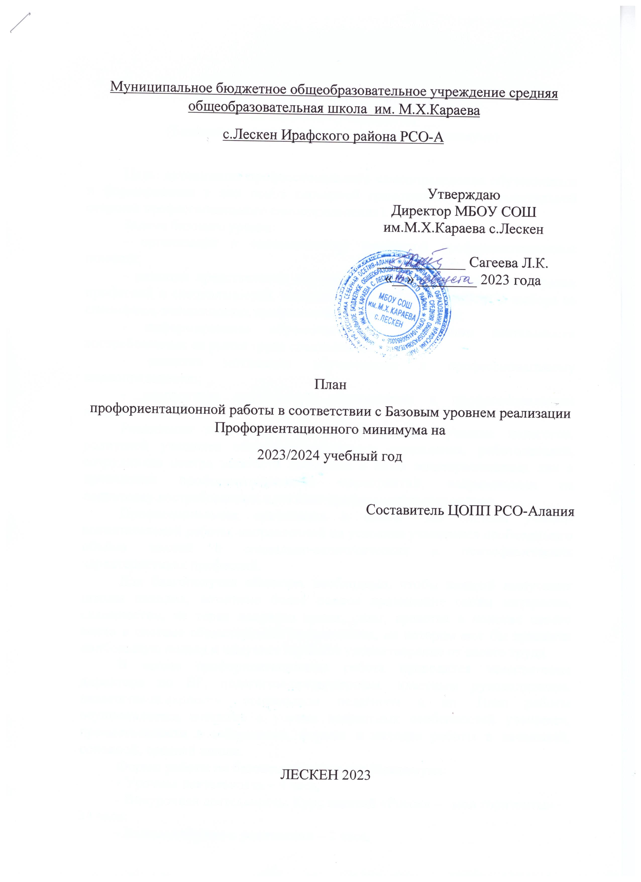

План профориентационной работы школы
на 2023-2024 учебный год
(Базовый уровень Профориентационного минимума)

Цель: активизация профессионального самоопределения обучающихся и формирование у них основ карьерной грамотности (инструментальной стороны профессионального самоопределения).
Задачи базового уровня:
- организация и систематизация первичной профориентационной помощи;
- развитие представлений обучающихся о современном разнообразии профессий и специальностей, важности трудовой деятельности и выбора ее специфики, возможностях профессионального образования;
- информирование обучающихся о содержании деятельности востребованных на рынке труда специалистов;
- развитие мотивации обучающихся к профессиональному самоопределению;
- диагностика склонностей обучающихся к профессиональным направлениям.
Реализация плана предусматривает активное участие педагогов, родителей учащихся общеобразовательного учреждения, работодателей, сотрудников центра занятости населения и иных заинтересованных лиц в проведении профориентационных мероприятий, направленных на подготовку востребованных в регионе профессиональных кадров.
Профессиональная ориентация в школе -это система учебно-воспитательной работы, направленной на усвоение учащимися необходимого объёма знаний о социально-экономических и психофизических характеристиках профессий.
Для благополучия общества необходимо, чтобы каждый выпускник школы находил, возможно более полное применение своим интересам, склонностям, не терял напрасно время, силы, средства в поисках своего места в системе общественного производства, на котором мог бы принести наибольшую пользу и получить глубокое удовлетворение от своего труда.
В школе профориентационная работа проводится заместителем директора по ВР, педагогом-предметником, классным руководителем, педагогом-психологом, социальным педагогом и др. План работы осуществляется поэтапно с учетом возрастных особенностей учащихся, преемственности в содержании, формах и методах работы в начальной, основной, средней школе.
Формы работы по базовому уровню профминимума:
- Урочная деятельность – 4 часа;
- Внеурочная деятельность: Курс занятий «Россия — мои горизонты» - 34 часа;
- Взаимодействие с родителями – 2 часа.

№ п/п | Мероприятия | Участники |  |  | Сроки проведения | Ответственный
1.Организационно-методическое направление
1.1. | Назначение сотрудника  (не ниже уровня заместителя директора), ответственного за реализацию мероприятий профминимума |  | Классные руководители 6-11 классов, |  | №89 от 25.07.2023г. | Директор
1.2. | Назначение ответственных специалистов по организации профориентационной работы из числа педагогических работников (педагог-предметник, классный руководитель,  педагог-психолог и др.) |  | Зам. директора по воспитательной работе, психолог, представители регионального оператора и управления образования муниципального района |  | №89 от 25.07.2023г. | Директор
1.3. | Разработка и утверждение школьного плана-графика по реализации  профминимума на 2023–  2024 учебный год в соответствии  с базовым уровнем (не менее 40 ч. в год) |  | Классные руководители 6-11 классов, |  | 30.08.2023 | Директор
1.4. | Круглый стол для учителей «Организация реализации мероприятий Профориентационного минимума в 2023/2024 учебном году» |  | Классные руководители 6-11 классов,  Зам. директора по воспитательной работе, психолог, представители регионального оператора и управления образования муниципального района |  | 14 сентября  2023 | Директор
1.5. | Презентация программы внеурочной деятельности курс занятий «Россия – мои горизонты» |  | Классные руководители 6-11 классов,  Зам. директора по воспитательной работе, психолог, представители |  | 14 сентября 2023 | Зам. директора по воспитательной работе
1.6. | Разработка классных часов с учетом программы внеурочной деятельности курс занятий «Россия – мои горизонты» |  | Классные руководители 6-11 классов |  | до  15 сентября 2023 | Зам. директора по воспитательной работе, классные руководители
1.7. | Презентация программ внеурочной деятельности |  | учителя-предметники |  | 15 сентября 2023 | Учителя-предметники
2. Урочная деятельность (рекомендованное количество—от 2 часов) :
2.1. | Уроки общеобразовательного цикла, включающие элемент значимости учебного предмета для профессиональной деятельности |  |  |  | в течении года | Учителя-предметники
3. Внеурочная деятельность (рекомендованное количество– от 34 часа)
3.1. | Курс занятий «Россия — мои горизонты» |  |  | Классные руководители | Каждый четверг | Зам. директора по воспитательной работе
3.2. | Участие в федеральном проекте ранней профессиональной ориентации учащихся 6-11 классов общеобразовательных организаций «Билет в будущее» |  |  | Педагог - навигатор | Октябрь-ноябрь 2023 г. | Зам. директора по воспитательной работе
3.3. | Организация и проведение предметных олимпиад, конкурсов, состязаний различного уровня. |  |  | Ответственные от организаций среднего профессионального образования РСО-Алания | В течении года | ЦОПП РСО-Алания, организация СПО, Зам. директора по воспитательной работе
3.4. | Сбор и анализ информации о дальнейшем определении выпускников 11-ых классов 2023-2024учебного года |  |  | Классный руководитель | Октябрь 2023 | ЦОПП РСО-Алания, организация, Зам. директора по воспитательной работе
3.5. | «День финансовой грамотности» |  |  | Заместитель директора | 27 октября 2023г.,  22 декабря 2023г.,  15 марта 2024г.,  15 мая 2024г. | ЦОПП РСО-Алания, организация, Зам. директора по воспитательной работе
4. Консультативное направление
4.1. | Взаимодействие с родителями, организация участия родителей в не менее двух общероссийских родительских собрания в онлайн формате. |  |  | Зам. директора по воспитательной работе | В течении 2023/2024 учебного года | Зам. директора по воспитательной работе

Составляется отдельный учебно-календарный план,

